程序设计实践3

实
验
报
告

学 院 软件学院
年 级 2017级
班 级 1班
学 号 3017218062
姓 名 刘书裴
2019 年 6 月 7 日


程序设计实践3实验报告

题目：简易windows科学计算器

学院名称 软件学院
专 业 软件工程
学生姓名 刘书裴
学 号 3017218062
年 级 2017级
班 级 1班
时 间 2019年 6月7日

目 录

实验名称 1
实验目的 1
实验内容 1
实验步骤 1
实验要求 2
实验分析 2
实验结论及心得体会 7

- 实验目的
- 理解并分析题目需求，查找资料，设计数据结构和算法，选择最优算法和编程工具。
- 能够掌握线性结构的概念、基本操作，选择合理的结构存储数据，选择适当的工具编写程序，掌握多项式运算算法，编写程序实现题目要求。
- 实验内容
编写一个计算器工具，能够实现windows附件中科学型计算器的功能。
- 实验步骤
- 界面设计
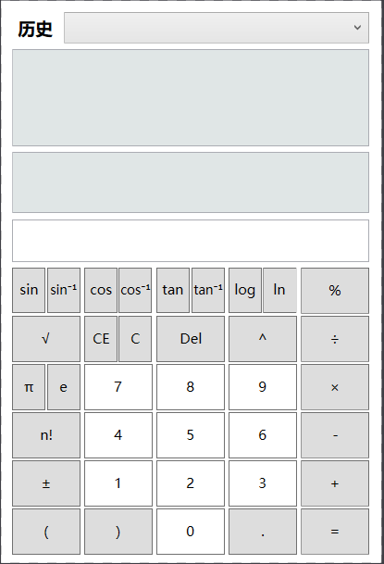
- 后端设计
将中缀表达式转换为后缀表达式，使用后缀表达式计算字符串算式。
- 交互设计
设计输入框，实现算式的依次输入，将其导出为中缀表达式字符串。
- 数据范围
尽量实现大数运算。
- 异常处理
将一些数学错误抛出。
- 实验要求
1）开发语言和平台不限，界面展示方式不限，最后撰写并提交报告、源代码和运行演示视频。
2）申请一个Git仓库（推荐在gitee.com），权限设置为“私有”，并添加“lgwain”账号为“观察者”（不要设置为“报告者”reporter，权限不够），在指定日期前完成push。
3）仓库代码中的目录要求：
/doc （文档报告）
/src （源代码）
/video （运行演示视频）
- 实验分析
- 界面设计
对于window自带科学计算器：
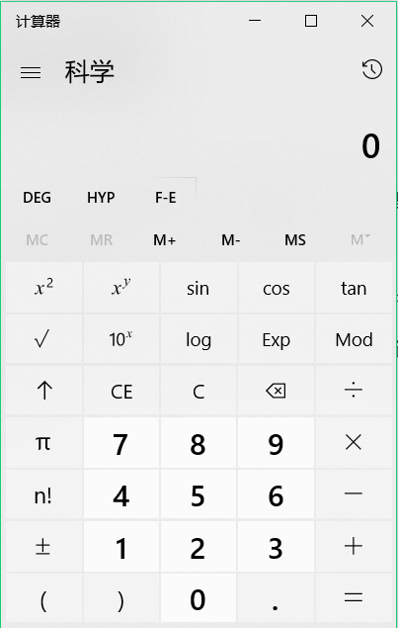
删去不必要的功能：
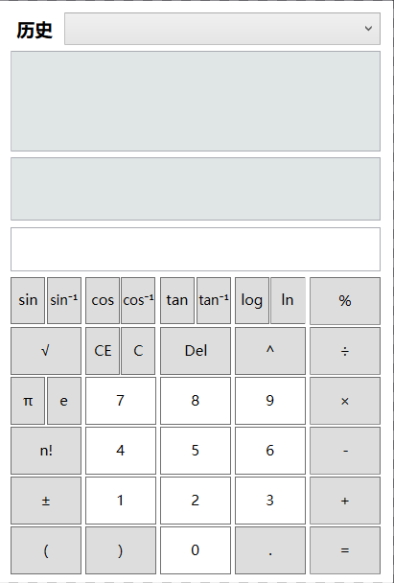

- 后端设计
新建Calculation类
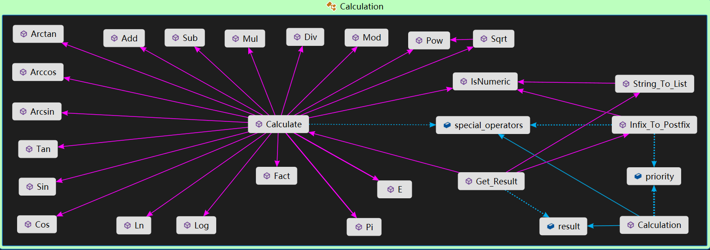
- result、priority、special_operators变量分别用于储存计算结果、运算符优先级、特殊运算符。
- IsNumeric函数用于判断是否是数字。
- Get_Result函数用于获取计算结果。其内部依次调用String_To_List、Infix_To_Postfix、Calculate，然后返回result。
- String_To_List函数用于将界面传入的字符串分割为数组。使用正则表达式将数字、运算符、特殊符号分割，存入数组。
- Infix_To_Postfix函数用于将分割后的中缀表达式数组转换为后缀表达式。使用栈进行转换，依次遍历中缀表达式数组：
-如果是数字，则加入后缀表达式；
-如果是特殊运算符和(，则加入栈；
-如果是),弹出栈中()内的运算符到后缀表达式；
-如果是普通运算符，优先级高于栈顶或栈空则压入栈，否则栈顶弹出加入后缀表达式。
遍历结束后，将栈中剩余运算符加入后缀表达式。
- Calculate函数用于计算。Calculate函数相连的左边的三角函数、上方的普通运算和下方对数运算、阶乘运算内部实现了对应的数学运算。计算时依次遍历后缀表达式：
-如果是数字，入栈；
-如果是特殊运算符，弹出并运算栈顶一个元素后重新入栈；
-如果是普通运算符，弹出并运算栈顶两个元素后重新入栈；
public List<string> String_To_List(string input){
List<string> infix = new List<string>();
string pattern = @"\d+(\.\d+)?|[()]|[+-]|[×÷%]|[a-z⁻¹]+|\^|π";
foreach (Match match in Regex.Matches(input, pattern))
infix.Add(match.Value);
for(int i=1;i<infix.Count-1;i++) //找出负数
if(infix[i-1]=="("&&infix[i]=="-"&&(infix[i+1]=="e"|| infix[i + 1] == "π"||IsNumeric(infix[i + 1]))) //当出现(-1这种形式后，-和数字结合{
infix[i + 1] = infix[i] + infix[i + 1];
infix.RemoveAt(i++);
}
return infix;
}
public List<string> Infix_To_Postfix(List<string> infix){
List<string> postfix = new List<string>();
Stack<string> operators = new Stack<string>();
for (int i = 0; i < infix.Count; i++){
if (IsNumeric(infix[i]) || infix[i] == "π" || infix[i]=="e" || infix[i] == "-π" || infix[i] == "-e"){//如果是数字，则直接加入后缀表达式
postfix.Add(infix[i]);
}
else if (special_operators.Contains(infix[i])){
operators.Push(infix[i]);
}
else if (infix[i] == ")"){//如果是)，弹出栈()内的运算符到后缀表达式
while (operators.Peek() != "(")
postfix.Add(operators.Pop());
operators.Pop();
if (operators.Count != 0 && special_operators.Contains(operators.Peek()))
postfix.Add(operators.Pop());
}
else if (infix[i] == "("){//如果是(，则直接压入栈
operators.Push(infix[i]);
}
else{//如果是运算符，优先级高于栈顶或栈空则压入栈，否则栈顶弹出加入后缀表达式
if (operators.Count == 0 || priority[infix[i]] > priority[operators.Peek()])
operators.Push(infix[i]);
else{
while (operators.Count != 0 && priority[infix[i]] <= priority[operators.Peek()])
postfix.Add(operators.Pop());
operators.Push(infix[i]);
}
}
}
while (operators.Count != 0)//将栈中剩余运算符加入后缀表达式
postfix.Add(operators.Pop());
return postfix;
}
public string Calculate(List<string> postfix){
Stack<string> result = new Stack<string>();
for (int i = 0; i < postfix.Count; i++){
if (IsNumeric(postfix[i])){//数字
result.Push(postfix[i]);
}
else if (postfix[i] == "π"){
result.Push(Pi());
}
else if (postfix[i] == "e"){
result.Push(E());
}
else if (postfix[i] == "-π"){
result.Push("-" + Pi());
}
else if (postfix[i] == "-e"){
result.Push("-" + E());
}
else if (special_operators.Contains(postfix[i])){//特殊运算，直接运算前一个数字
string num = result.Pop();
if (postfix[i] == "fact")
result.Push(Fact(num));
else if (postfix[i] == "sqrt")
result.Push(Sqrt(num));
else if (postfix[i] == "log")
result.Push(Log(num));
else if (postfix[i] == "ln")
result.Push(Ln(num));
else if (postfix[i] == "sin")
result.Push(Sin(num));
else if (postfix[i] == "cos")
result.Push(Cos(num));
else if (postfix[i] == "tan")
result.Push(Tan(num));
else if (postfix[i] == "sin⁻¹")
result.Push(Arcsin(num));
else if (postfix[i] == "cos⁻¹")
result.Push(Arccos(num));
else if (postfix[i] == "tan⁻¹")
result.Push(Arctan(num));
}
else{//普通运算，直接操作前两个数
string num2 = result.Pop();
string num1 = result.Pop();
int flag = 0;
if ((!num1.Contains(".") && num1.Length >= 100) || (!num2.Contains(".") && num2.Length >= 100))
flag = 1;
if (postfix[i] == "+")
result.Push(Add(num1, num2, flag));
else if (postfix[i] == "-")
result.Push(Sub(num1, num2, flag));
else if (postfix[i] == "×")
result.Push(Mul(num1, num2, flag));
else if (postfix[i] == "÷")
result.Push(Div(num1, num2, flag));
else if (postfix[i] == "^")
result.Push(Pow(num1, num2, flag));
else if (postfix[i] == "%")
result.Push(Mod(num1, num2, flag));
}
}
return result.Pop();
}

- 交互设计
设置三个输入框（Formula、Input、Current），新建Infix类
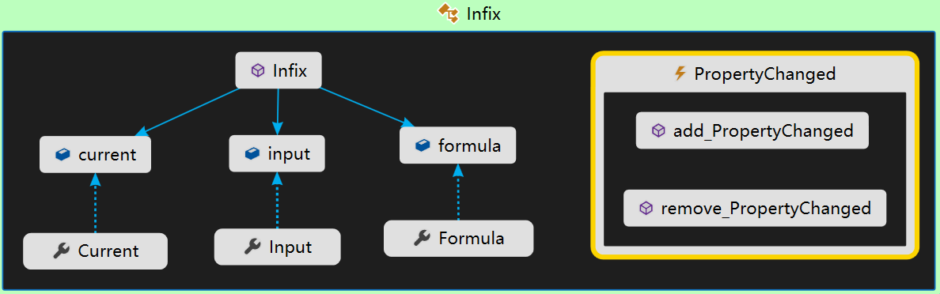
- current、input、formula成员变量分别用于储存当前时间、输入字符串、计算表达式。
- Current、Input、Formula属性分别用于设置和获取current、input、formula。其内部实现PropertyChanged，并且分别绑定界面的三个输入框，实现了数据绑定，使其值与界面显示值同步。Current使用timer获取，每隔0.1s获取一次，而使用线程，防止跨线程调用而出错。
//Infix.cs中
class Infix:INotifyPropertyChanged{
public event PropertyChangedEventHandler PropertyChanged;
private string formula="";
private string input = "";
private string current = "";
public string Formula{
get{
return formula;
}
set{
formula = value;
if (PropertyChanged != null)
PropertyChanged.Invoke(this, new PropertyChangedEventArgs("Formula"));
}
}
public string Input{
//类似Formula
}
public string Current{
//类似Formula
}
}
//MainWindow.xaml.cs中
Binding binding1 = new Binding{
Source = infix,
Path = new PropertyPath("Formula")
}; //绑定数据，将三个输入框分别绑定计算式、输入和时间
formula.SetBinding(TextBox.TextProperty, binding1);
//input类似于formula
//time类似于formula

- 数据范围
Windows计算器是可以实现大数计算，因此，我使用.net框架的BigInteger实现整数大数运算，而C#的double范围比较大，无须实现。

- 异常处理
- 除0异常：在除数为0时抛出异常；
- 负数平方根异常：在开平方根时底数不能为负；
- 非负数对数异常：对数运算时底数不能为非负数；
- 负数阶乘异常：阶乘运算时底数不能为负；
- Tan的π/2异常：正弦函数参数不能为π/2+kπ；
- 反三角的范围异常：arcsin与arccos参数在[-1,1]；
- 浮点数精度异常：类似与1.000000000001和1.99999999999这种，必须化为整数。
if (infix.Input.Contains(".")){//控制浮点数精度
if (Math.Abs(1 - (double.Parse(infix.Input) % 1)) <= 1e-10)
infix.Input = ((BigInteger)(double.Parse(infix.Input) + 1)).ToString();
else if(Math.Abs(double.Parse(infix.Input) % 1) <= 1e-10)
infix.Input = ((BigInteger)double.Parse(infix.Input)).ToString();
}

- 按钮点击
点击按钮事件实际是current、input、formula的改变。而=按钮对应着Infix.Get_Result函数。

- 其他功能
- 三个清除键（C/CE/Del）：分别清空或修改Infix类的成员变量值即可；
- 历史记录：在每次计算成功后，将计算式和结果放入对应容器中；
- 输入方式：可以点击按钮输入，也可以直接修改输入框内容输入，注意字符。

- 实验结论及心得体会
心得：
- 对于字符串计算，可以使用后缀表达式计算，也可以使用前缀表达式计算。
- 后缀表达式不仅可以操作+-*/%^等普通运算，也同样适合sin/cos/tan/fact/log等带括号的特殊运算。
不足：
- 精度问题依旧存在，应该是C#库内数学函数的问题。
- 输入依旧无法像windows计算器那样多变，windows计算器的输入考虑了大量的情况，难以实现。

